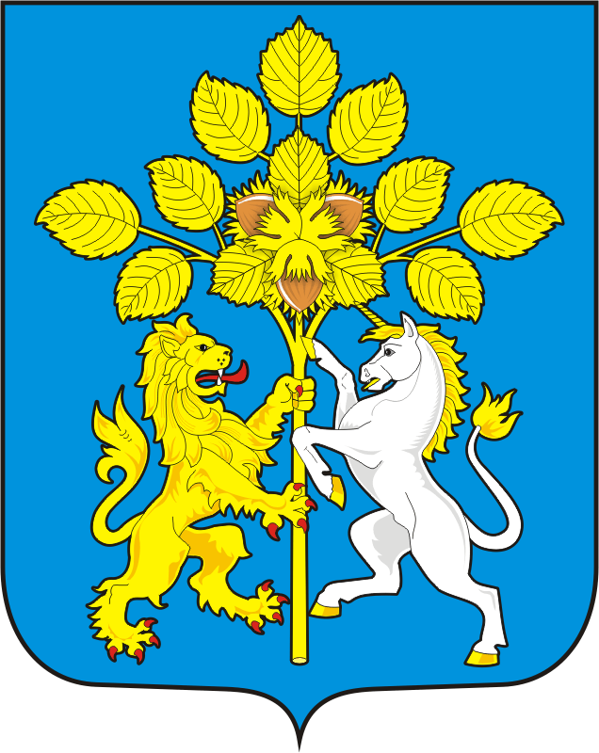

администрация СПАССКОГО сельсовета
Саракташского района
оРЕНБУРГСКОЙ ОБЛАСТИ

П Р О Т О К О Л
Публичных слушаний в администрации Спасского сельсовета

с. Спасское  Здание Дома культуры  Спасского сельсовета |  |  | 28.07.2022 года  17.00 часов
Председательствовал | - | Губанков А.М. - глава администрации муниципального образования Спасский сельсовет;
Секретарь  публичных слушаний | - | Демидова Ж.Н., специалист администрации Спасского сельсовета;
Присутствовало приглашенных | - | 24 человека.

Публичные слушания назначены Постановлением администрации Спасского сельсовета № 53 от 19.07.2022 г.

ПОВЕСТКА ДНЯ:

«О внесении изменений и дополнений в Устав муниципального образования Спасский сельсовет Саракташского района Оренбургской области»

Докладчик | - |  | Губанков А.М. - глава администрации Спасский сельсовет
СЛУШАЛИ: |  | Губанкова Анатолия Михайловича - главу муниципального образования Спасский сельсовет  «О внесении изменений и дополнений в Устав муниципального образования Спасский сельсовет Саракташского района Оренбургской области»

Дал разъяснения статьи 28 Федерального закона от 06.10.2003 № 131-ФЗ "Об общих принципах организации местного самоуправления в Российской Федерации" и Положения о публичных слушаниях, принятого решением Совета депутатов Спасский сельсовет № 14 от 20.10.2015 года. И пояснил суть вопроса. В целях приведения Устава муниципального образования Спасский сельсовет Саракташского района Оренбургской области в соответствие с действующим законодательством, руководствуясь Федеральным законом от 06.10.2003 № 131-ФЗ «Об общих принципах организации местного самоуправления в Российской Федерации», Уставом Спасского сельсовета, необходимо внести изменения в действующий Устав по рекомендациям Прокуратуры Саракташского района.

ВЫСТУПИЛИ: | Лашманов А.Н., депутат Совета депутатов муниципального образования Спасский сельсовет

Предложил одобрить проект решения «О внесении изменений и дополнений в Устав муниципального образования Спасский сельсовет Саракташского района Оренбургской области»

Председательствующий Губанков А.М. - глава администрации Спасский сельсовет обратился к залу, есть ли ещё желающие выступить по данному вопросу.
Вопросов и предложений не поступило.

Голосование: | За – единогласно  Против – нет.  Воздержалось – нет.

РЕШИЛИ:
1. Обобщить все предложения участников публичных слушаний.
2. Подготовить заключение о результатах публичных слушаний.
Итоги публичных слушаний подвел Губанков А.М. , сообщив, что вопрос повестки публичных слушаний рассмотрен. Поблагодарил всех присутствующих за активное участие в обсуждении вопроса и объявил публичные слушания закрытыми.

Председатель собрания |  | Губанков А.М.
Секретарь  публичных слушаний |  | Демидова Ж.Н.

